# La Capsule

La Capsule est un dispositif immersif et interactif de médiation scientifique qui place le public dans la position d’astronautes aux commandes d’une fusée. Les deux participants prennent place à l’intérieur d’une tente bleue aménagée en cockpit de véhicule spatial. Face à eux se trouvent trois écrans retransmettant des images de leur fusée, qu’ils peuvent contrôler à l’aide d’un imposant panneau de commande et d’un joystick.

Ils sont accompagnés avant et pendant le vol d’un médiateur, qui leur explique les tenants et aboutissants de leur mission, leur donne des instructions de vol, et répond à leurs questions.

Plusieurs scénarios de vol sont possibles en fonction de l’âge et de l’expérience du public mais aussi en fonction des objectifs pédagogiques de l’animation.

# Sommaire

La Capsule 1

Sommaire 1

Principes Scénographiques 2

Projet Pédagogique 3

En quoi consiste une mission spatiale ? 3

Quels sont les principes scientifiques à l’œuvre dans une mission spatiale ? 4

Questions & Réponses 5

Déroulement type d’une mission 6

# Principes Scénographiques

## Le Joyau de la couronne

La Capsule est un dispositif imposant et attirant. Sa première qualité est de fixer l’attention et l’envie des petits et des grands. Par sa forme, par le bruit qui s’en échappe, par l’excitation qu’elle provoque, la Capsule suscite l’intérêt et l’envie de tous. L’horizon d’attente qu’elle crée est très élevé. En y répondant, en proposant une expérience originale et immersive, la Capsule marque son public.

Mais c’est une animation extrêmement contrainte, en termes de manipulation, d’installation et surtout en termes de capacité. Seule deux personnes profitent de l’expérience en même temps, pour une durée d’au moins 10 minutes.

La Capsule est donc un objet phare, à placer en avant et à mettre en valeur, qui a de l’intérêt en tant qu’animation scientifique, mais aussi comme invitation, pour susciter la curiosité et l’intérêt sur ce qui se passe autour d’elle. Il est donc souhaitable que cette expérience soit accompagnée d’autres contenus de médiation capables de profiter de cette aura tout en préparant et/ou prolongeant les messages scientifiques mis en avant.

## Une expérience ludicisée

La Capsule propose un vrai travail de ludicisation, où les éléments de jeu sont conçus pour intégrer en leur sein un apprentissage de certains principes de base du vol spatial. Le message scientifique n’est donc jamais vécu comme un passage obligé ou une contrainte, il fait partie intégrante du jeu, et n’est de ce fait pas subi par le public. Dans les explications du médiateur sont intriqués deux niveaux de lectures : les règles d’un jeu, et les enjeux scientifiques d’un vol spatial.

La transmission des messages scientifiques se fait de façon fluide, sans qu’ils soient identifiés comme tels. La Capsule est donc particulièrement indiquée pour s’adresser à un public captif, réfractaire aux sciences, ou peu impliqué. En revanche, il est nécessaire de bien identifier les éléments scientifiques comme tels, et pas seulement comme les règles d’un jeu. Il faut établir très clairement ce qui tient du jeu, et ce qui tient de la réalité.

## Une expérience totale

La Capsule est un dispositif particulièrement immersif en cela qu’elle n’utilise pas de technologies maitrisées par le public. Le tableau de bord est conçu pour être trop difficile à appréhender sans aide, et pour mettre le public mal à l’aise dans son utilisation. Ajouté à cela les stimuli visuels et sonores puissants, ainsi que la tension propre à une situation de jeu, on peut sans difficulté imaginer un public surchargé d’informations.

Ainsi, le temps d’animation n’est paradoxalement pas le temps le plus riche sur le plan de la médiation scientifique. Ce sont les temps de briefing et de debriefing, avant et après l’animation, qui sont les vrais moments de médiation de la Capsule. Une fois à l’intérieur, la science s’efface pour qu’il ne reste plus qu’un seul objectif : réussir sa mission, et ne pas faire exploser sa fusée.

# Projet Pédagogique

L’ensemble du contenu scientifique de la Capsule est porté par le médiateur qui anime l’atelier. Il fait un briefing complet avant l’atelier, il donne des instructions de vol pendant, et répond aux questions et prolonge l’expérience durant le debriefing. S’il existe des supports audiovisuels, ils sont là uniquement pour faciliter ses interventions.

Le sujet principal de la Capsule se défini par l’objectif du jeu qu’elle propose : mener à bien un scénario de vol spatial. L’ensemble des messages scientifiques de l’atelier est motivé par ce but final, répondant bien plus souvent à la question du **Comment** que du **Pourquoi.** Le sujet central de la Capsule n’est donc pas une ou des sciences, c’est une technique : **Comment réalise-t-on un vol spatial ?**

Bien entendu, de nombreux éléments scientifiques sont nécessaires à la réalisation d’un vol spatial, la Capsule représente donc aussi un outil de médiation scientifique. Mais il faut veiller à conserver les messages scientifiques transmis dans les limites de ce qui motive le public à la base : réussir sa mission d’astronaute.

## En quoi consiste une mission spatiale ?

### Pourquoi aller dans l’espace ? Quel sont les objectifs de la mission ?

En proposant différents types de scénarios, la Capsule met en scène **les raisons et les objectifs fondamentaux d’un programme spatial**. C’est l’occasion de prendre un peu de hauteur, et de présenter les besoins auxquels répondent, ou ont répondus, les programmes spatiaux. On peut y trouver :

* Test permettant de valider l’utilisation d’une technologie.
* Vol scientifique, visant à effectuer des expérimentations impossibles sur Terre.
* Mise en orbite de satellites de communication, de surveillance ou d’expérimentation.
* Vol de plaisance.
* Vol « politique » de la course à l’espace des années 70.

Ces différents scénarios doivent être présentés systématiquement au public : il ne s’agit pas seulement d’un catalogue d’activité, mais bien des objectifs réels d’un programme spatial.

### Quelles sont les étapes d’un vol spatial ?

Pour pouvoir mener à bien sa mission, le public de la Capsule devra connaître à l’avance les différentes phases de son vol. Le médiateur devra donc expliquer dans le détail les différentes phases de la mission, à l’aide de schémas et de supports visuels.

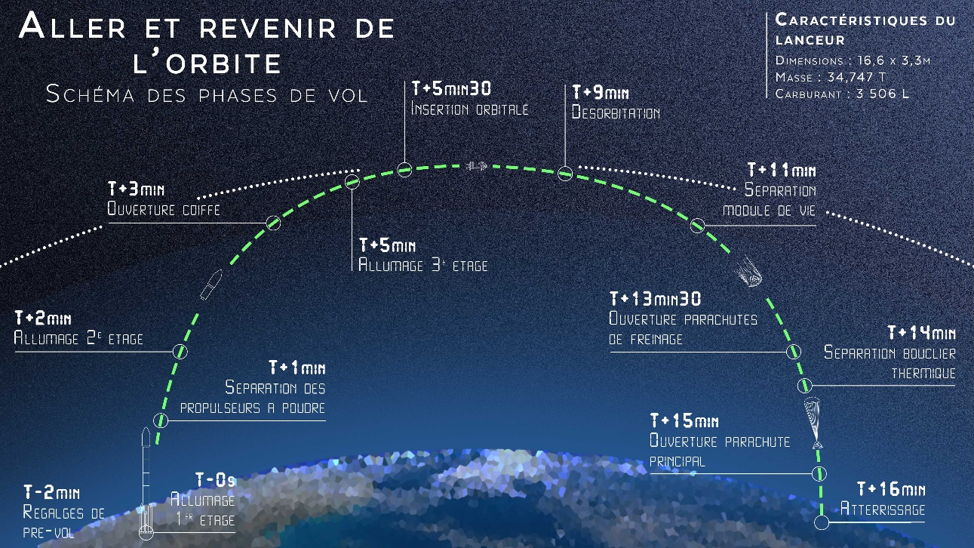Qu’il s’agisse d’un vol suborbital, de se poser sur la lune, ou de déployer un satellite, les différentes phases seront connues, puis vécues par le public.

### Quels sont les acteurs d’un vol spatial ?

Le public se mettant peu à peu dans le rôle d’un astronaute, il en vient naturellement à se familiariser avec les acteurs d’un vol spatial : le pilote et le co-pilote bien sûr, mais également la tour de contrôle, représentée par le médiateur durant le vol.

## Quels sont les principes scientifiques à l’œuvre dans une mission spatiale ?

Même si la Capsule est centrée sur les aspects techniques et opérationnels d’un vol spatial, elle introduit, de par la complexité de son sujet, un certain nombre de concepts scientifiques. Selon les scénarios, le public sera ainsi amené à en appréhender une partie, grâce aux explications du médiateur et en faisant l’expérience de ces concepts durant le vol.

### L’orbite

Dans la plupart des scénarios, il sera question de trajectoire et d’orbite. Le médiateur aura donc l’occasion d’expliquer le fonctionnement d’une orbite, son intérêt, et la façon dont il est possible d’y entrer ou d’en sortir. La question de l’orbite géostationnaire pourra également être abordée.

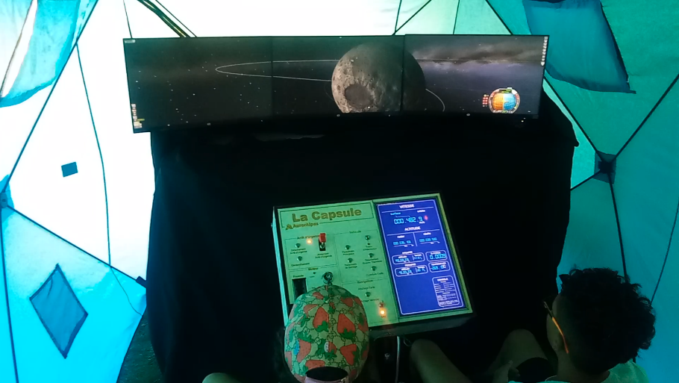

### La gravité

Omniprésente dans n’importe quel scénario, la compréhension de la gravité et de ses effets est un passage obligé. C’est la force contre laquelle on lutte au décollage, la force qui aide lors d’une mise en orbite, puis qui ramène la Capsule sur Terre à la fin de la mission. Le médiateur aura à cœur de mettre en évidence les différentes manifestations de la gravité comme les symptômes d’un même phénomène.

### L’atmosphère

De la même façon, l’atmosphère, sa composition, son fonctionnement, son influence sur les trajectoires de vol seront probablement un passage obligé. Dans le cas de missions lunaires, l’atmosphère brillera également par son absence, et par les conséquences de cette absence dans le scénario.

### Le concept de référentiel

S’échapper de l’orbite terrestre est également l’occasion de prendre conscience de la place de la Terre dans l’univers et de l’observer depuis des points de vue inédits. La question de la vitesse, de la trajectoire et des orbites des planètes, des lunes et des véhicules spatiaux les uns par rapport aux autres sera mise en évidence.

### L’aérodynamisme et la résistance d’une fusée

Le public étant aux premières loges pour constater les terribles forces auxquelles une fusée doit résister, c’est l’occasion d’expliquer sa forme et son fonctionnement par le prisme de la contrainte. Les concepts de coiffe, de bouclier thermique, d’étages seront ici compris, en même temps que vécus, par le public.

## Questions & Réponses

Jouer un scenario de la Capsule est une expérience entière qui demande une concentration totale du public. Cependant, l’ensemble de la mission n’est pas pour autant uni. Il existe dans la plupart des scenarios des temps morts, des temps d’attente dans lesquels des échanges peuvent s’installer.

Ces moments sont souvent l’occasion de questions spontanées sur des sujets très divers qui représentent aussi un moment de médiation scientifique précieux. Le sujet peut être aussi bien politique (course à l’espace, voyage de plaisance, armée spatiale), écologique (pollution spatiale, pollution lumineuse, cout énergétique d’un programme spatial), humain (vie d’un astronaute, durée des missions, gestion du danger) que potache.

# Déroulement type d’une mission

## Avant la mission

De pat sa masse, son volume sonore et ses petits hublots, la Capsule fascine avant même le début de l’atelier. Ainsi nous plaçons le début d’une mission avant même que commence l’atelier car le public a déjà eu l’occasion de tourner autour et d’observer d’autres usagers depuis les hublots.

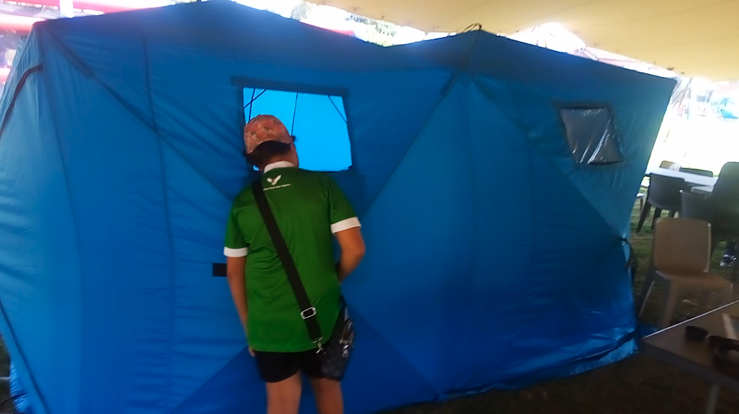C’est une phase essentielle de l’animation : elle permet de placer le public en situation de concentration et introduit déjà l’espace dans lequel il va évoluer par la suite. Les usagers arrivent ainsi au briefing concentrés et motivés.

## Le Briefing

Le médiateur accueille les deux pilotes à l’extérieur de l’habitacle. Il prend alors le temps de leur expliquer, dans l’ordre :

* *Les objectifs du scenario qui va être joué*
* *Les différentes étapes du vol*
* *Les différentes parties du véhicule qui seront utilisées et détachées pendant la mission*
* *Les points de difficulté de la mission*
* *Les deux rôles qu’ils vont être amenés à jouer.*

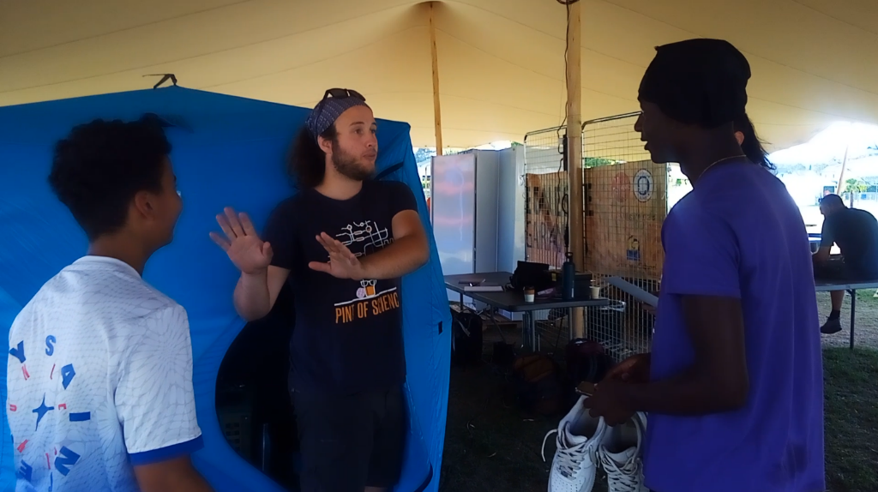Une fois les explications terminées et les questions épuisées, le médiateur donne au commandant de bord les clefs de l’appareil et leur ouvre la voie vers l’habitacle.

## Le Vol

Le médiateur laisse le public s’installer, tout en présentant les principaux boutons du tableau de bord qu’il a déjà eu le temps d’introduire pendant le briefing. Il donne ensuite les clefs du véhicule au copilote et annonce qu’il est temps de s’y mettre.

Il change alors son rôle de médiateur pour celui de tour de contrôle, s’installant à son propre pupitre, derrière les joueurs. Il leur donne des instructions de vol et leur indique la marche à suivre. Il conservera ce rôle d’instructeur pendant tout le vol, concentré non pas sur la médiation mais sur l’expérience de jeu. En fonction de l’aisance des joueurs, de leur habitude et de leur âge, les instructions peuvent être plus ou moins précises.

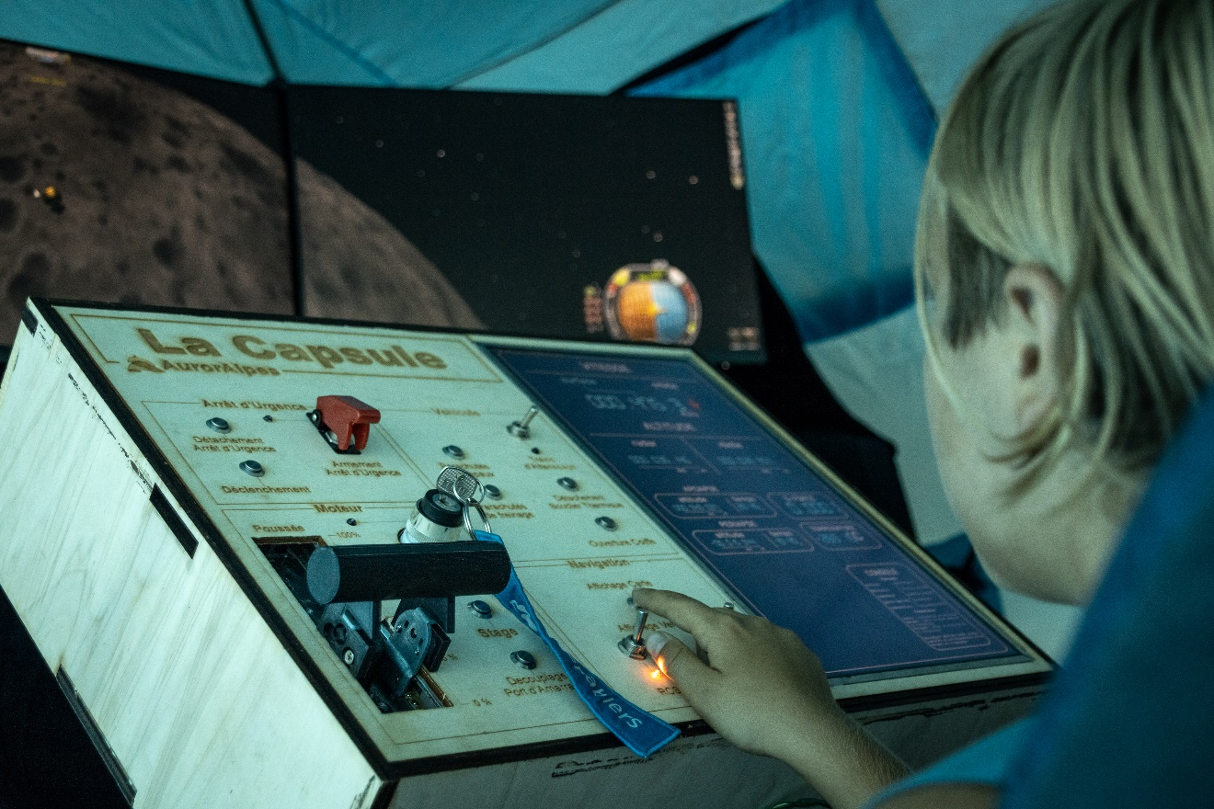La plupart des scénarios contiennent des temps morts, où il n’y a rien d’autre à faire que d’attendre que le véhicule poursuive sa trajectoire actuelle. Ces moments de flottement donnent généralement lieux à des échanges avec le médiateur, où celui-ci a à nouveau l’occasion de produire un discours scientifique autour des questionnements du public.

## Echouer

Participer à une simulation spatiale implique le risque d’erreurs, humaines ou matérielles, provoquant l’échec de la mission et éventuellement l’explosion de la fusée et la mort de ses occupants. Lorsque cela arrive, le médiateur se réfère à l’heure de l’animation : si le public en est à moins de la moitié du temps attribué, une partie peut être relancée, quitte à devoir être interrompue si les contraintes horaires l’exigent. A l’inverse, si l’échec se produit après la moitié du temps imparti, il n’est plus vraiment la peine de relancer une partie et l’animation s’achève.

## Le Debriefing

Une fois la mission réussie ou le temps d’animation écoulé, le médiateur invite le public à sortir de la Capsule et prend le temps de discuter avec eux de leur expérience, pendant qu’un autre groupe, avec un autre médiateur, prend place à l’intérieur.